**编写说明**

**一、编写目的**

为便利企业登记，实现“最多跑一次”的目标，特编写此“企业登记参考范本”，供参考使用。

**二、编写依据**

参考范本依据相关法律法规和政策编写；如有冲突，以法律法规和政策为准。

**三、填写说明**

参考范本中，黑体加粗部分由申请人填写，红色加粗部分相应的有权签署人签署。参考范本中填写的人员信息均为虚构，填写的内容仅为样例参考，企业应按实际情况合理填写或勾选。申请书的日期建议为申请登记当日。

参考范本中未列明的申请人应提交的各类证明、复印件等，申请人应自行准备。委托代理人应核对登记材料中的复印件并签署“经核对与原件一致”的意见。各类文书及文件应当使用A4纸，使用黑色钢笔或签字笔填写；各类文书及文件，应经签字或盖章予以确认。

**增、减、补、换发证照申请书**

|  |  |  |  |  |
| --- | --- | --- | --- | --- |
| 名 称 | **岳阳文成机电设备公司** | | | |
| 统一社会信用代码/登记证号 | **xxxxxxxxxxxxxxxx** | | | |
| 原发营业执照/登记证/代表证情况 | ☑ 营业执照正本 | | | 壹 个 |
| ☑ 营业执照副本 | | | _**壹_**_个 |
| □ 外国（地区）企业常驻代表机构登记证 | | | 壹 个 |
| □ 外国（地区）企业常驻代表机构代表证 | | | _____个 |
| 申请事项 | ☑ 补领营业执照 / 登记证 / 代表证  □ 换发营业执照 / 登记证 / 代表证  □ 增加副本  □ 减少副本  □ 其它 ________________________ | | | |
| 拟申请核发  营业执照/  登记证/代表证  情况 | ☑ 营业执照正本 | | | 壹 个 |
| ☑ 营业执照副本 | | | __**壹**_个 |
| □ 外国（地区）企业常驻代表机构登记证 | | | 壹 个 |
| □ 外国（地区）企业常驻代表机构代表证 | | | _____个 |
| 公告方式  （执照遗失填写） | ☑国家企业信用信息公示系统公告：  公告日期 __**XXXX**___年____**XX**__月____**XX**____日  □报纸公告：报纸名称 ________________  公告日期 ___________年________月_________日 | | | |
| **☑指定代表/委托代理人（必填项）** | | | | |
| 委托权限 | 1、同意☑不同意□核对登记材料中的复印件并签署核对意见；  2、同意☑不同意□修改企业自备文件的错误；  3、同意☑不同意□修改有关表格的填写错误；  4、同意☑不同意□领取营业执照或登记证、代表证和有关文书。 | | | |
| 固定电话 | **07308xxxxxx** | 移动电话 | **139XXXXXXXX** | |
| 刘大凤（指定代表或者委托代理人身份证件复、影印件粘贴处） | | | | |
| 指定代表/委托代理人签字：**刘大凤**  年 月 日 | | | | |
| **□申请人签署（必填项）** | | | | |
| 图片1 本申请人和签字人承诺提交的材料文件和填报的信息真实有效，并承担相应的法律责任。  申请人签字： **陈大明**  盖 章  年 月 日 | | | | |

**注：**1、申请人为公司、农民专业合作社（联合社）、非公司企业法人、非公司外资企业的，由法定代表人签字并加盖公章。

2、申请人为合伙企业的，由执行事务合伙人签字或委派代表签字并加盖公章。

3、申请人为个人独资企业的，由投资人签字并加盖公章。

4、申请人为个体工商户的，由经营者签字。

5、申请人为外国（地区）企业在中国境内从事生产经营活动或外国（地区）企业常驻代表机构的，由其外国（地区）企业有权签字人签字。

6、申请人为分公司、营业单位、非法人分支机构、农民专业合作社（联合社）分支机构的，由其隶属主体的法定代表人签字并加盖隶属主体公章。合伙企业分支机构由隶属主体执行事务合伙人（或委派代表）签字并加盖隶属企业公章。个人独资企业分支机构由隶属企业投资人签字并加盖隶属企业公章。

**营业执照遗失公告**

**岳阳文成机电设备公司不慎遗失岳阳市工商局于2018年1月25日核发的统一信用代码为98xxxxxxxxx的营业执照正本，声明作废。**

**岳阳文成机电设备公司**

**2019年2月28日**

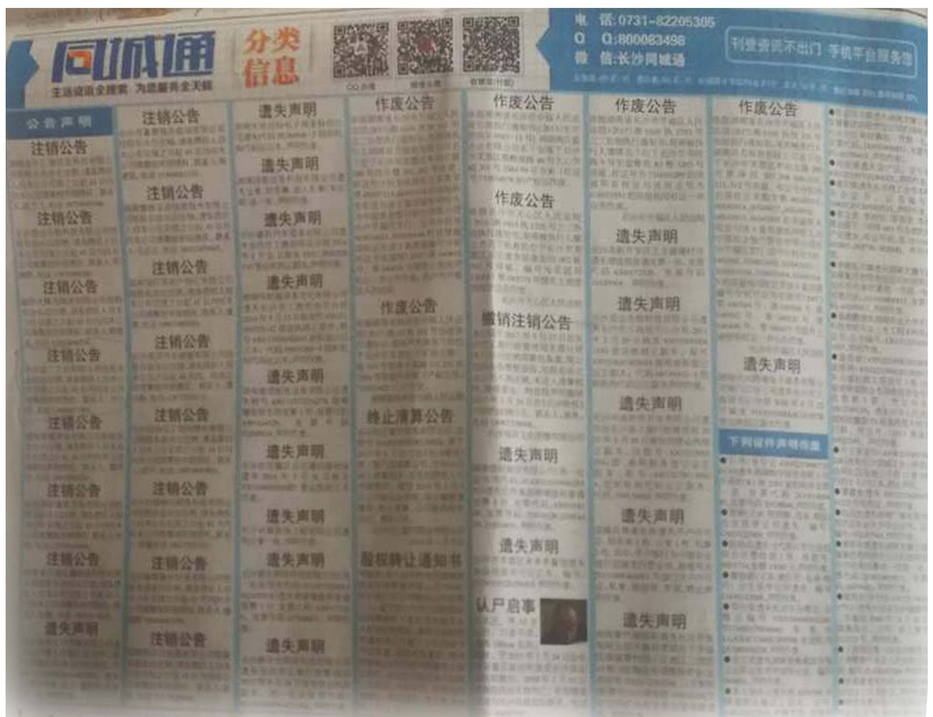

**注：已在国家企业信用信息公示系统公示营业执照作废声明的不需提交**

**营业执照毁损公告**

**岳阳文成机电设备公司不慎毁损岳阳市工商局于2018年1月25日核发的统一信用代码为98xxxxxxxxx的营业执照正本，声明作废。**

**岳阳文成机电设备公司**

**2019年2月28日**



**注：已在国家企业信用信息公示系统公示营业执照作废声明的不需提交**

